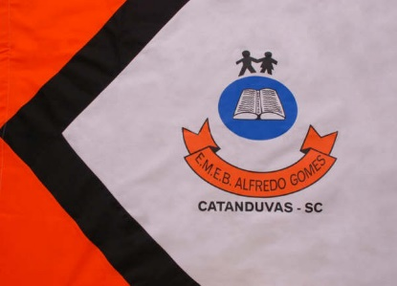
Catanduvas, MAIO DE 2020.
Diretora: Ivânia Ap. Nora
Assessora Técnica Pedagógica: Simone Andréa Carl
Assessora Técnica Administrativa: Tania N. de Ávila
Professor: Jonas Tombini
Educação Física

Jogo do biboquê
Objetivos: construção do brinquedo, organizar o material, diversão, coordenação motora, atenção e precisão.
Materiais:
· Uma garrafa PET descartável;
· Uma tampinha de refrigerante;
· Barbante;
· Tesoura;
Como fazer:
· Corte a garrafa PET na altura do gargalo.
· Corte cerca de 30 cm de barbante;
· Amarre uma ponta de barbante na tampinha e amarre a outra ponta na ponta da garrafa PET;
· Ai é só jogar e brincar, tentando colocar a tampinha dentro da garrafa sem usar as mãos.
E começa a diversão...

